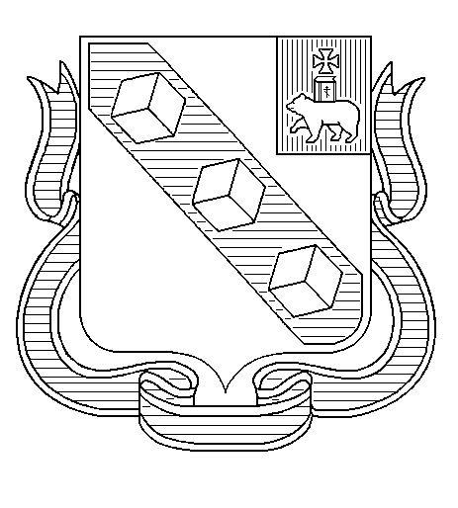

БЕРЕЗНИКОВСКАЯ ГОРОДСКАЯ ДУМА ПЕРМСКОГО КРАЯ
VI СОЗЫВ

РЕШЕНИЕ № 73
Дата принятия 25 февраля 2016 г.
О формировании Молодежного
парламента муниципального
образования «Город Березники»
В соответствии с подпунктом 2.5. пункта 2 Положения о Молодежном парламенте муниципального образования «Город Березники», утвержденного решением Березниковской городской Думы от 25 февраля 2016 г. № 72

Березниковская городская Дума РЕШАЕТ:

1. Провести процедуру формирования Молодежного парламента муниципального образования «Город Березники» с 01 марта 2016 года по 21 марта 2016 года.
2. Вопрос о составе Молодежного парламента муниципального образования «Город Березники» рассмотреть на очередном заседании Березниковской городской Думы в марте 2016 года.
3. Организацию процедуры формирования Молодежного парламента муниципального образования «Город Березники», координацию действий участников процедуры формирования поручить управляющему делами Березниковской городской Думы.
4. Опубликовать настоящее решение в официальном печатном издании и разместить на официальных сайтах Березниковской городской Думы и администрации города в информационно –телекоммуникационной сети «Интернет».
5. Настоящее решение вступает в силу со дня, следующего за днем его официального опубликования.

6. Контроль за исполнением настоящего решения возложить на председателя Березниковской городской Думы.
Глава города Березники | С.П.Дьяков
Председатель  Березниковской городской Думы | К.В.Белоглазов

